

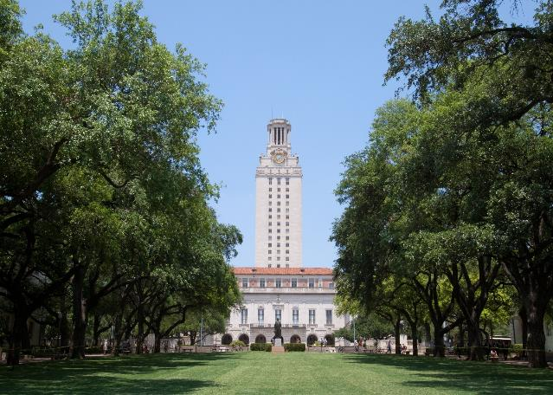

**美国德克萨斯大学奥斯汀分校**

**2025年寒假学分课程**

**会计学 / 工程 / 软件工程**

**西方语言与文化 / 广告学**

**德克萨斯大学奥斯汀分校**

The University of Texas at Austin

德克萨斯大学奥斯汀分校（The University of Texas at Austin，简称UT）成立于1883年，位于德克萨斯州首府奥斯汀市，是一所世界著名的顶尖公立研究型大学，也是德州大学系统中的旗舰王牌，在校生52000多名。UT Austin在2024 [QS世界大学排名](https://baike.baidu.com/item/QS%E4%B8%96%E7%95%8C%E5%A4%A7%E5%AD%A6%E6%8E%92%E5%90%8D/3292552)第58位，2023 U.S.News全美大学排名第38位，公立大学第10位。UT Austin不但拥有美国和世界大学排名的优势，更突出的是在美国大学专业排名上，15个本科专业排名全美前10。UT共有18个学院，提供156个本科学位课程和237个研究生专业和博士学位课程。作为德州领先的研究生大学，UT每年吸引超过6.5亿美元的资金用于发展和科研。

* 2025年QS世界大学排名第66位
* 2024年U.S. News全美大学排名第32位
* 2024年U.S. News全美顶尖公立学校排名第9位
* 2024年U.S. News全美最佳本科教学排名第39位
* 2024年U.S. News全美本科生研究/创意项目排名第15位

**项目概况**

Program Overview

国际学术课程（International Academy） 是德州大学奥斯汀分校每年为来自全世界大学生及研究生定制的寒暑期学术专业课程。在为期四周的课程中，学生将通过注重实践、解决问题和应用的课程，在学术上获得第一手经验，同时通过口语和书面交流课程提高英语交流学科知识的能力。2025年寒假将开设5个学术方向，每个方向课程提供该专业语言课程，与学术课程相结合。项目结束后将获得德克萨斯大学奥斯汀分校颁发的官方成绩单和项目结业证书。

**城市简介：奥斯汀**

City Profile

项目所在地为美国得克萨斯州的首府奥斯汀（Austin）。奥斯汀市区面积约704平方公里，人口约84万。奥斯汀也正在成为制药和生物技术公司的中心，这座城市拥有约85家医药及生物技术企业。该市被Milken Institute评为美国第12位生物技术和生命科学中心。2019年12月26日，位列2019年全球城市500强榜单第157名。奥斯汀享有“世界现场音乐之都”的美誉。有许多著名音乐人、音乐场所和音乐盛事。每年三月，在这里会举办西南偏南（SXSW）音乐节、电影节和科技节，可能是世界上规模最大的音乐、电影和科技盛典。每年都有来自世界各地的上千万的音乐人，乐队报名参加。奥斯汀市是也德州的教育中心，该市识字率和居民受教育水平在全美均位居前列，被旅游频道评选为“美国第一大学城”。超过43%的25岁及以上的奥斯汀居民持有学士学位，而16%的人持有研究生学位。2009年，大奥斯汀在美国大都市地区的学士学位获得第八名，其中近39%的地区居民拥有学士学位。

**项目特色**

Program Highlights

* **【顶尖专业】**提供全美顶尖专业课程，5大专业方向课程可供选择
* **【互动授课】**互动授课，每周5天，每周约30小时
* **【质量保证】**知名教授上课，注重实践、操作和经验学习，深度体验顶尖美国式教育
* **【世界名校】**2025年世界排名：QS 66，2024年U.S.NEWS综合32，公立大学第9位
* **【共享设施】**学生的Student ID可使用校园资源，包括计算机设施、图书馆、学生活动中心等
* **【文化体验】**当地景点游览和文化活动体验
* **【项目权威】**完成项目的学生，获得UT颁发的结业证书和成绩单
* **【学生签证】**签证类型为F-1学生签证，为后续继续赴美留学打下良好基础

**项目详情**

Program Details

**【项目时间】**2025年1月19日-2月15日（4周）

**【课程设置】**学术专业课程+学术交流课程

**【学术专业课程】5大方向专业课程**：

* **Accounting 会计学**
* **Foundations of Accounting 会计基础**
* The accounting cycle 会计周期
* Service and merchandising firms 服务与销售公司
* Bank reconciliations 银行对账
* Uncollectible receivables 无法收回的应收账款
* Long-term assets 长期资产
* **Principles of Finance金融学概论**
* Financial statement analysis 财务报表分析
* Cash flow analysis 现金流转分析
* Time value of money 货币的时间价值
* Bond and stock pricing 债券和股票定价
* Interest rate determinants 利率的决定因素
* Group presentation on publicly traded companies 对上市公司进行小组介绍
* **Engineering工程**
* **Engineering Physics 工程物理学**
* Structural analysis and static equilibrium problems 机构分析与静力平衡问题
* Kinematics and dynamics of rigid bodies 刚体的运动学和动力学
* Behavior of systems of particles 粒子系统的行为学
* Simple experiments to test physical concepts 分析简单电路与其特性
* **Engineering Design 工程设计**
* Problem formulation and specification development 问题制定和规范制定
* Designing experimental procedures 设计实验程序
* Manufacturing processes and testing protocols 制造工艺和测试协议
* Product redesign project 产品设计
* Conceptual design project 概念设计
* Computer-aided design and additive manufacturing 计算机辅助设计和增材制造
* **Software Engineering 软件工程**
* **Java Programming Java 编程**
* Basic syntax and data structures 基本语法和数据机构
* Java methods, references, variables Java 方法，引用和变量
* Linux basics Linux基础
* Object-oriented programming 面向对象的编程
* Basic graphs 基本图形
* Unit testing, debugging 单元测试机调试
* Java Exception handling Java异常处理
* Java graphic libraries 图形库
* Multi-threading 多线程处理
* Network programming 网络程序设计
* **Introduction to Python Python 课程**
* Encapsulation and inheritance Python封装和继承
* Code organization 代码组织
* Practical programming skills and software design essentials 实用的编程技能和软件设计要点
* Construction of a Python game 构建Python游戏
* **Western Language Culture 西方语言与文化**
* **Culture & Literature 文化&文学**
* Analysis of literary texts, current events news articles, and American historical and political documents 分析文学文章、时事新闻文章以及美国历史和政治文件
* Practice cultural interpretation, meaning, and point of view related to texts 总结和阐述文章的文化观点，意义
* **Cross-cultural Communication 跨文化交流**
* Using idiomatic and figurative language in conversation 在会话中使用习惯用语和比喻用语
* Conversation patterns, facial expressions, and body language 对话模式，面部表情和肢体语言
* Cross-cultural comparison of practices and customs in the United States with patterns in the home culture 美国习俗与本土文化模式的跨文化比较
* **Advertising 广告学**
* **Advertising and Marketing in Advertising 广告与新媒体**
* Core concept of advertising 广告核心概念
* How new media can help organizations reach their objectives 新媒体如何帮助组织机构实现目标
* Understand why and when organizations must use social media tools in their public relations, marketing and advertising campaigns 了解组织机构为什么以及何时在公共关系、营销和广告活动中使用社交媒体工具
* Integrated marketing communication 整合营销传播
* Media planning 媒体策划
* Advertising psychology 广告心理学

**【学术交流课程】**口语交流课程将着重于听力理解、口语流利度和发音的准确性，特别是某些对中国学生来说比较难的部分。在互动的课堂中，学生将通过各种各样的活动来探索这些技能，如听讲座、参与讨论、做报告、练习使用新的词汇和表达。写作课程旨在提高学生的英文写作技巧。课程将侧重于多种类型的写作，如期刊、计时写作和写作作业。学生将学习学术写作的标准格式，并在作业中使用这种格式进行练习。课程还将练习诸如释义、写摘要和写个人反馈等技巧。

**【文化体验活动】**在课堂之外，学生们还可以参加由UT 课程工作人员组织的文化活动。其中一些活动包括探索奥斯汀著名地标的城市之旅，参观当地博物馆，在公园举行户外音乐会，以及在德克萨斯大学校园和社区举行的其他令人兴奋的活动。每次郊游都为学生们提供了一次独特的体验和对美国文化了解的机会。周末的短途旅行包括休斯顿和圣安东尼奥一日游。在休斯顿，学生们可以参观休斯顿自然科学博物馆和美国NASA 宇航局航天中心。在圣安东尼奥，学生们可以游览德克萨斯州六旗嘉年华游乐园。

**【迎新活动】**学生抵达奥斯汀后，工作人员将为学生提供全面的关于课程、社会和文化方面的迎新会。包括校园图书馆、计算机、娱乐和学生活动设施的信息，以及校园游览和奥斯汀市周围的历史、文化和娱乐场所的游览。在课程期间，工作人员将为学生提供支持，并解决学生出现的任何问题或担忧。学生们将获得UT学生ID卡，可以使用德克萨斯大学奥斯汀分校的设施和服务，包括计算机设施，校内WiFi接入，图书馆，学生活动中心，学生健康中心服务，以及通往城市许多地区的班车。

**【参考课程安排】**

学生每周参加5天课程，共计120小时。课程连续四周，星期一至星期五上课，每个上课时段3小时。

|  |  |  |  |  |  |
| --- | --- | --- | --- | --- | --- |
| **时间安排** | **星期一** | **星期二** | **星期三** | **星期四** | **星期五** |
| 9:00am-10:20am | 学术专业课1 | 学术专业课1 | 学术专业课1 | 学术专业课1 | 学术专业课1 |
| 10:40am-12:00pm | 学术专业课2 | 学术专业课2 | 学术专业课2 | 学术专业课2 | 学术专业课2 |
| 12:00-2:00pm | 午休时间 | | | | |
| 2:00pm-3:20pm | 口语交流课 | 口语交流课 | 口语交流课 | 口语交流课 | 口语交流课 |
| 3:40pm-5:00pm | 学术写作课 | 学术写作课 | 学术写作课 | 学术写作课 | 学术写作课 |

**【住宿安排】**学校宿舍或校外公寓

**【签证类型】**F-1学生签证

**【项目费用】**46,600元，费用涵盖：项目申请费、学费、住宿费、餐费、材料费、校内保险费、课程包含的活动费、校内资源使用费、项目管理费（包含：项目咨询、项目申请、住宿安排、签证指导、行前指导、接送机服务等）。费用不含：往返国际机票、签证费、境外保险费、个人开销。

**项目收获**

Program Achievement

**【项目收获】**项目结束后学生将获得德克萨斯大学奥斯汀分校颁发的官方成绩单和项目结业证书。

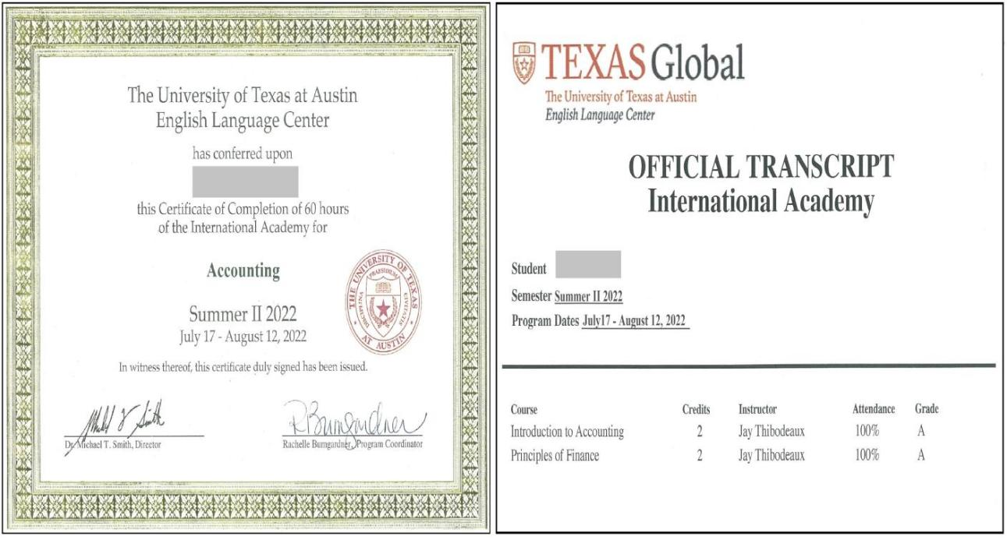

**录取要求**

Admission Requirements

* 全日制在校本科生或研究生，年满18周岁
* 道德品质好，身体健康、心理健康，能顺利完成学习任务
* 适用于相关专业学生
* 建议达到托福70 / 雅思5.5 / 四级450 / 六级425 或具备同等英语水平

**项目流程**

Program Process

* 学生本人提出申请，在学校国际合作交流处报名
* 学生提交正式申请材料并缴纳项目费用，获得录取资格
* 准备签证申请
* 召开行前说明会
* 准备出发
* 赴海外学习

**项目咨询**

Program Consultation

成老师：13240031203（微信同步）

或扫描下方二维码进行项目咨询

更多项目信息，欢迎关注锐尔教育公众号

 